Kategorie B PlusEnergieBauten PlusEnergieBau®-Diplom 2018
Das PlusEnergie-Lernzentrum mit der Bibliothek, Eberhard Berent-Haus der Ecole d’Humanité in Hasliberg Goldern wurde im August 2017 in Betrieb genommen. Mit einer 26-28 cm starken Wärmedämmung, LED-Lampen und einer Wärmepumpe für Warmwasser und Heizung konsu- miert das Lernzentrum mit der Bibliothek 13’700 kWh/a. Auf dem Süddach wurde eine 14.7 kW starke dachintegrierte PV-Anlage installiert. Sie erzeugt 15’700 kWh/a und deckt den ganzjäh- rigen Betrieb des Lernzentrums mit einem Energiebedarf von 13’700 kWh/a zu 115%. Nachhal- tig sind auch die Baustoffe, wie beispielsweise die Isolation, welche aus Recyclingglas und Zel- lulose besteht.

115%-PEB-Lernzentrum, 6085 Hasliberg Goldern/BE

Für die Ecole d’Humanité, dem internationa- len Internat in Hasliberg Goldern, ist Nach- haltigkeit wichtig. Sie genoss bei der Errich- tung der neuen Bibliothek höchste Priorität. Die aus Recyclingglas und Zellulose her- gestellte und 26-28 cm starke Dämmung
sibilisiert werden. Wie traditionelle Häuser in Hasliberg Goldern verfügt das PlusEner- gie-Lernzentrum mit Bibliothek ein massi- ves, gemauertes Untergeschoss und zwei Obergeschosse in reiner Holzkonstruktion. Zusammen mit der optimal integrierten PV-
Technische Daten

Wärmedämmung
Wand: 26 cm U-Wert: 0.15 W/m2K
2K
Dach: | 28 cm | U-Wert: 0.1 | 3 W/m
Boden: | 28 cm | U-Wert: 0.1 | 8 W/m2

K
Fenster: dreifach U-Wert: 0.80 W/m2K
Energiebedarf

sorgt zusammen mit effizienten Geräten,
Dachanlage fügt sich das Lernzentrum gut
EBF: 404 m2
kWh/m2a % kWh/a

LED-Lampen und einer Wärmepumpe für einen Energiebedarf von 13’700 kWh/a. Auf dem Süddach wurde eine 14.7 kW starke PV-Anlage errichtet, die rund 15’700 kWh/a produziert. Daraus resultiert ein Stromüber- schuss von rund 2’100 kWh/a bzw. 15%.
Auf einem Display beim Eingang können die Schülerinnen und Schüler die Nutzung der Sonnenenergie im Verhältnis zum Ener- gieverbrauch betrachten. Sie sollen dadurch für Energieeffizienz und Energiesparen sen-
in die Umgebung ein. Zu einem späteren Zeitpunkt soll auch das mit Leermodulen bedeckte Norddach mit PV-Modulen be- stückt werden. Die Dachunterkonstruktion für die PV-Anlage ist bereits montiert.
Gerade Schulhausbauten haben eine wichtige Vorbildfunktion. Das Lernzentrum veranschaulicht den Schülerinnen und Schüler wie eine nachhaltige Energiezu- kunft aussehen kann und soll. Dafür erhält es das PlusEnergieBau-Diplom 2018.
Elektrizität WP: 14.1 42 5’684
Elektrizität: 19.8 58 7’990
Gesamt-EB: 33.9 100 13’674
Energieversorgung
Eigen-EV: m2 kWp kWh/m2a % kWh/a PV Dach: 83.7 14.7 188 115 15’731
Energiebilanz (Endenergie) % kWh/a
Eigenenergieversorgung: 115 15’731
Gesamtenergiebedarf: 100 13’674
Solarstromüberschuss: 15 2’057
Bestätigt von beosolar.ch GmbH am 21.06.2018 Marcel Bloom, info@beosolar.ch

Beteiligte Personen

Bauherrschaft und Standort des Gebäudes
Genossenschaft Ecole d’Humanité Gmeindi 318 b, 6085 Hasliberg Goldern
Tel. 033 972 92 92, ecole@ecole.ch
Architekt
Hans Peter Thöni
Urseni, 6085 Hasliberg Goldern
Tel. 033 971 22 77, thoeniarch@bluewin.ch
Energie- und Gebäudetechnikplaner
Energieimpuls GmbH Kaspar Flück
Seestrasse 1, 3800 Unterseen
Tel. 033 821 63 41, info@energieimpuls.ch

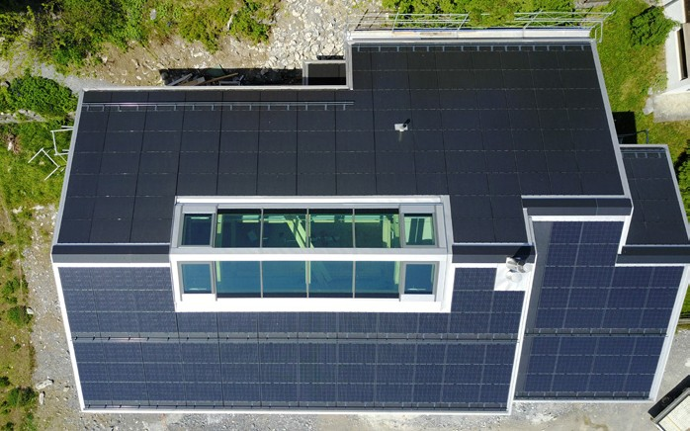
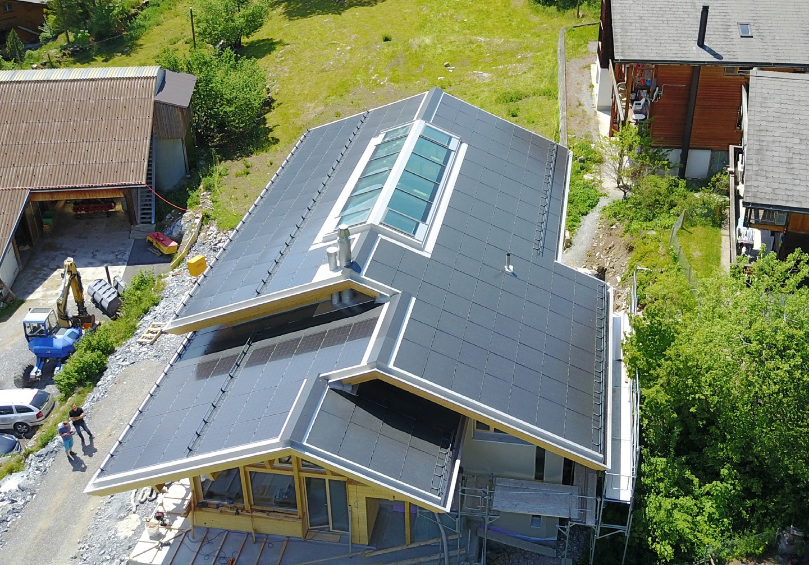1 2

- Die auf dem Süddach erichtete 14.7 kW starke PV-Anlage produziert rund 15’700 kWh/a.
- Zu einem späteren Zeitpunkt soll auch das Norddach mit PV-Modulen bestückt werden.

66 | Schweizer Solarpreis 2018 | Prix Solaire Suisse 2018

